Załącznik nr 6 do SWZ
Opis Przedmiotu Zamówienia
Wykonanie, dostawa, i montaż balustrad na klatce schodowej nr 1 w budynku Szpitala Nowowiejskiego przy ul. Nowowiejskiej 27 w Warszawie
Część 2
Inwestor:
Samodzielny Wojewódzki Zespół Publicznych Zakładów
Psychiatrycznej Opieki Zdrowotnej w Warszawie
ul. Nowowiejska 27
00-665 Warszawa

- Podstawa opracowania
  - Podstawa merytoryczna:
- materiały otrzymane od Inwestora,
- Wytyczne Inwestora
  - Podstawa prawna - obowiązujące akty prawne:
- Ustawa z dnia 7 lipca 1994 r. Prawo Budowlane (tj. Dz. U. 2023 poz. 682),
- Rozporządzenie Ministra Infrastruktury z dnia 12 kwietnia 2002 r. w sprawie warunków technicznych, jakim powinny odpowiadać budynki i ich usytuowanie (tj. Dz. U. 2022 poz.1225).

- Przedmiot zamówienia
Przedmiotem zamówienia jest wykonanie, dostawa, i montaż balustrad, szpitala Nowowiejskiego przy ul. Nowowiejskiej 27 w Warszawie. Miejscem wykonania przedmiotu zamówienia jest budynek szpitala, klatka schodowa nr 1. Balustrady przeznaczone są do montażu wewnątrz pomieszczeń, powinna zostać zamontowana do podłogi/ stopnia. Balustrada musi być odpowiednia do obiektów publicznych o dużym natężeniu ruchu. Okładzina wykonana z czarnej stali pomalowanej proszkowo na wybrany kolor RAL. Przedmiot zamówienia wykonany z materiału Wykonawcy, dostarczony i zamontowany na koszt Wykonawcy.
- Termin realizacji – od dnia podpisania umowy do 20.11.2023 r.

- Zakres robót obejmuje:
4.1 Demontaż starej balustrady i pozostawienie do utylizacji Zamawiającego
4.2 Dostawa i montaż balustrady na klatkach schodowych:
- wzór balustrady – zgodny z wyremontowaną poręczą na klatce schodowej nr 5 Zamawiającego.
- całkowita długość balustrady: ok. 50 mb
- sposób wykonania

- pochwyt stalowy o profilu okrągłym,
- słupki stalowe o przekroju kwadratowym, o wymiarach min. 20x20,
- poziome tralki o przekroju kwadratowym min. 20x20, dopuszcza się montaż podwójnych płaskowników łączących pionowe słupki
- wypełnienie pionowe z profili pełnych 20x20 w odstępach max 240 mm wraz z dekoracyjnym ślimakiem, zgodnie z poniższym zdjęciem,
- wysokość balustrady 1,1 m.
- materiał wykonania – stal.
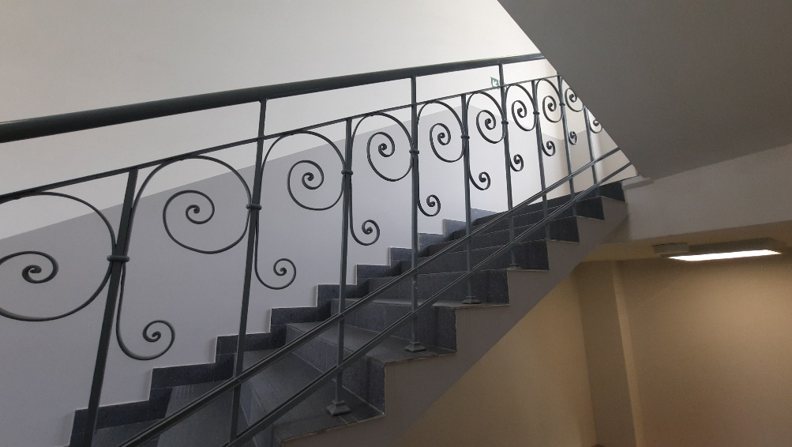
  - Oczyszczenie i pomalowanie elementów dodatkowych na wybrany przez Zamawiającego kolor RAL:

- 8 sztuk elementów trójkątnych zabezpieczających o wymiarach ok 170 x 170 x x170 cm
- 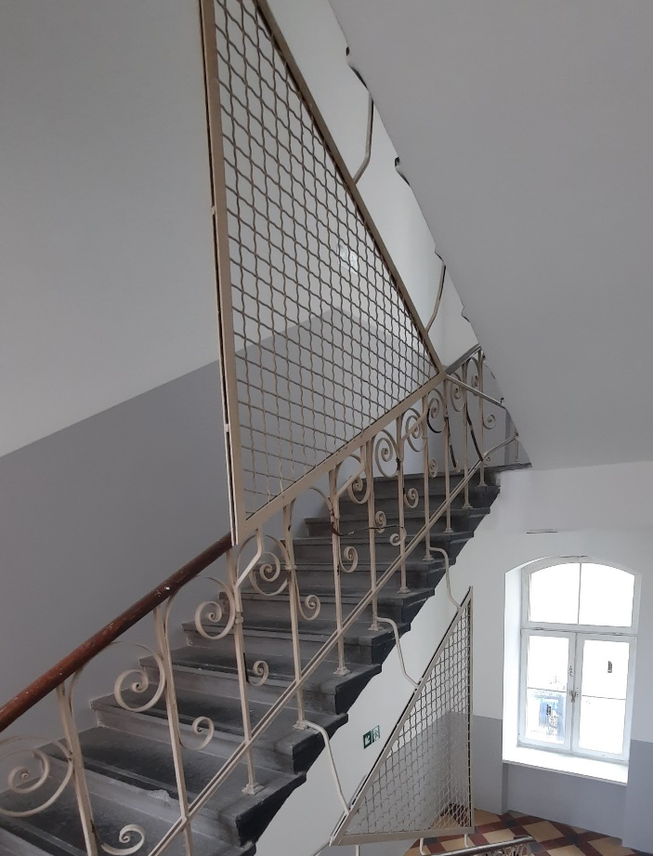

- krata przy strychu o wymiarach ok. 190 x 110 cm
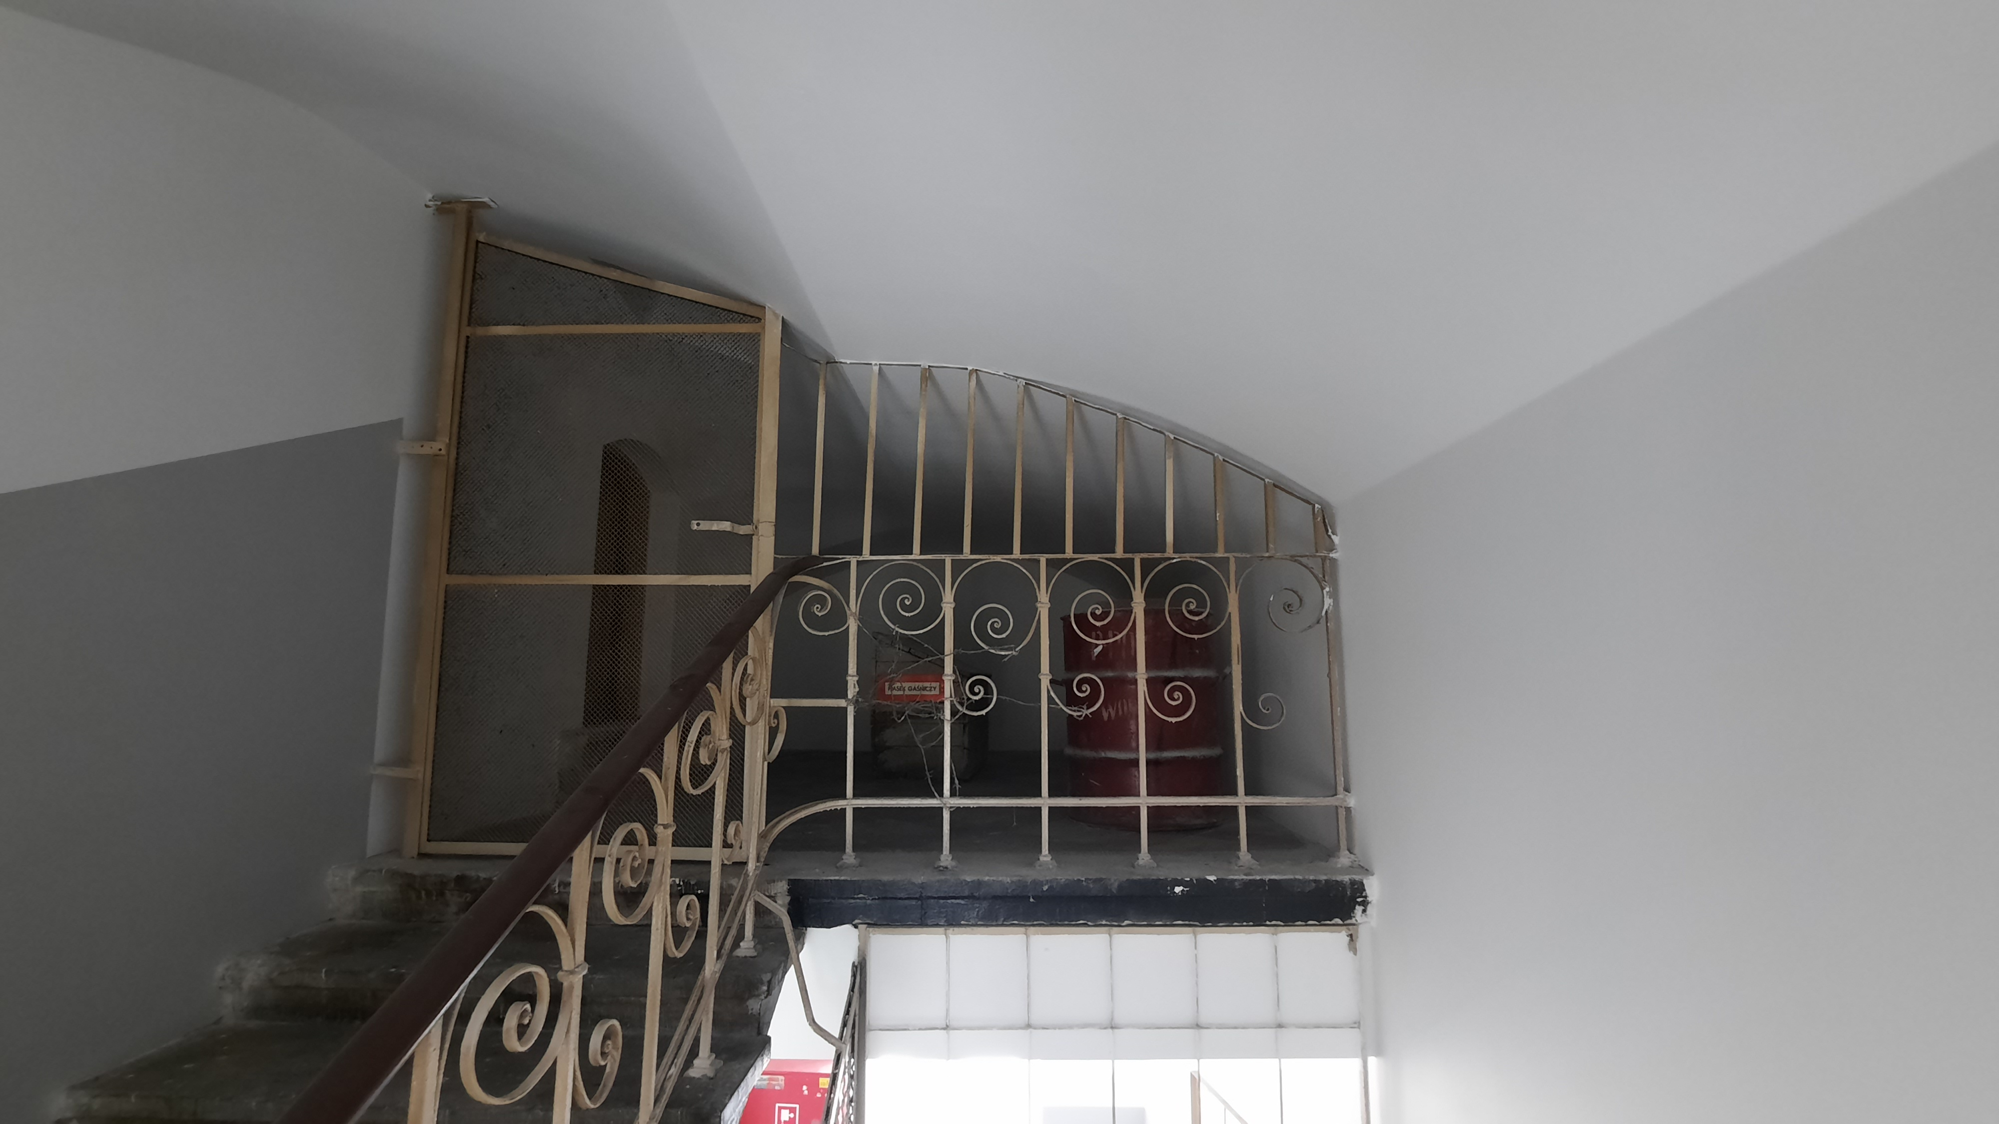

- krata na strych o wymiarach ok. 250 x 140 cm:
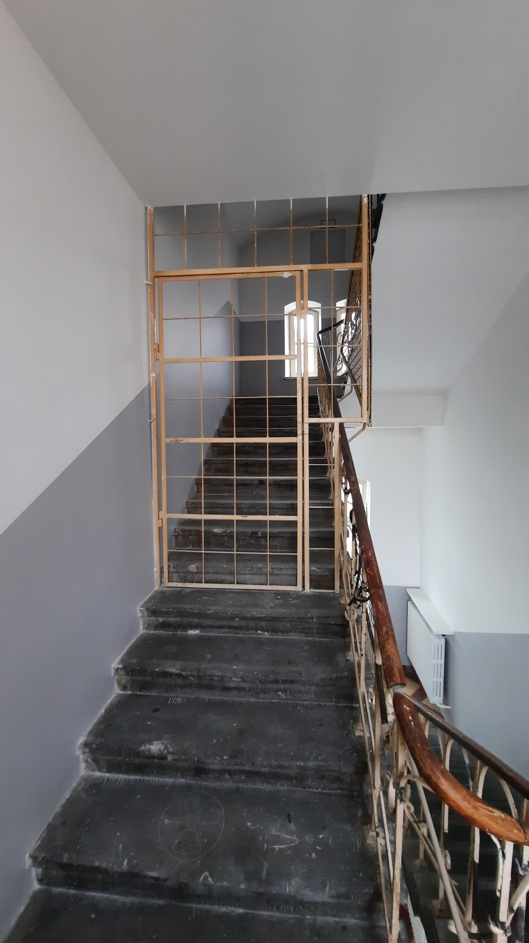

- krata do piwnicy o wymiarach ok. 350 x 140 cm, w tym element stały 120 cm x 140 cm

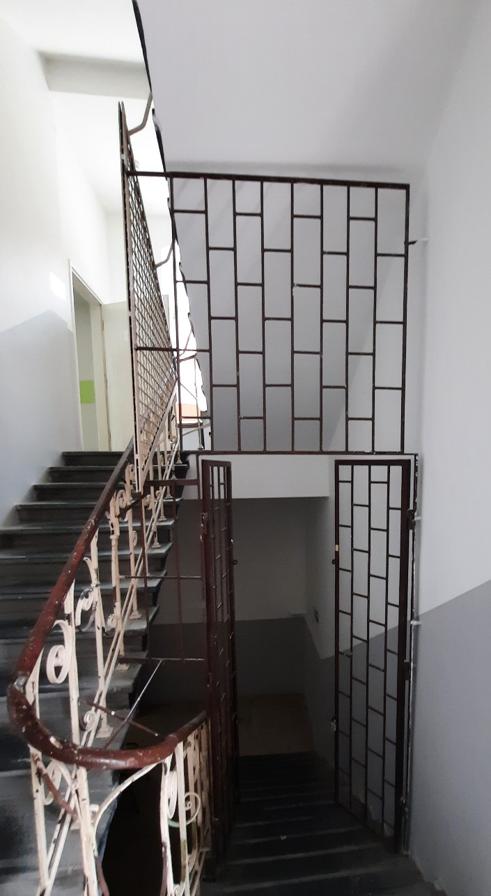

Dopuszcza się demontaż i ponowny montaż wyżej wymienionych elementów.

Część Informacyjna

Wymagania dotyczące prac
Wykonawca jest odpowiedzialny za jakość wykonania prac wykonawczych. Ponadto Wykonawca będzie wykonywał roboty dostosowawcze zgodnie z przyjętymi w Polsce normami, instrukcjami i przepisami.

Informacje ogólne
- Wykonawca przed przystąpieniem do prac przedstawi Zamawiającemu wykaz stosowanych materiałów.
- Wykonawca przed przystąpieniem do wykonywania prac dostarczy harmonogram.
- Prace będą prowadzone na czynnym obiekcie, jednak Zamawiający dopuszcza całkowite wyłączenie z użytkowania klatkę schodową nr 1. Wykonawca jest zobligowany do zabezpieczenia terenu budowy na swój koszt przed dostępem osób trzecich.
- Wykonawca przed przystąpieniem do prac zgłosi Inwestorowi dokładny termin e celu czasowego odcięcia czujek pożarowych na terenie objętym opracowaniem.

Przekazanie terenu, organizacja robót:
Zamawiający przekaże Wykonawcy teren wykonania robót budowlanych w terminie określonym w umowie o wykonanie niniejszych prac oraz wskaże punkty poboru wody, energii elektrycznej. Przed przystąpieniem do prac należy odebrać protokolarnie front robót od Zamawiającego. Pobór mediów dla celów realizacji prac jest nieodpłatny. Zamawiający nie zapewnia pomieszczeń socjalnych i magazynowych. Wykonawca jest zobowiązany do organizacji placu i zaplecza prac na własny koszt. Zamawiający wymaga również bieżącego sprzątania i usuwania odpadów do pojemnika ustawionego przez Wykonawcę, jeśli zajdzie taka potrzeba. Na Wykonawcy spoczywa odpowiedzialność za ochronę wykonanych prac do odbioru końcowego. Uszkodzone lub zniszczone podczas prac elementy oraz urządzenia Wykonawca naprawi lub odtworzy na własny koszt.

Zabezpieczenie terenu objętego pracami budowlanymi:
Wykonawca jest zobowiązany do zabezpieczenia terenu objętego pracami w okresie trwania realizacji przedsięwzięcia, aż do zakończenia i odbioru końcowego prac. Wykonawca podczas wykonywanych prac musi zabezpieczyć istniejącą infrastrukturę przed uszkodzeniem. Koszt zabezpieczenia terenu objętego pracami nie podlega odrębnej zapłacie i przyjmuje się, że jest włączony w wynagrodzenie. Odpady po pracach dostosowawczych należy gromadzić w specjalnie przystosowanych do tego celu pojemnikach ustawionych we wskazanym przez Zamawiającego miejscu. Wykonawca prac jest odpowiedzialny za utrzymanie czystości w miejscu prowadzenia prac jak i w otoczeniu miejsc, w których są składowane materiały potrzebne do wykonania prac jak i odpady. W przypadku szkód powstałych podczas prac Wykonawca będzie zobowiązany do ich naprawy lub zwrotu kosztów naprawy.
Prace objęte niniejszą specyfikacją należy wykonać w wysokim standardzie jakościowym.
Wykonawca będzie unikać uszkodzeń i uciążliwości dla osób pracujących i przebywających w budynkach: nadmiernego hałasu, wibracji, zanieczyszczenia lub innych przyczyn powstałych w następstwie jego sposobu działania. Wykonawca może wykonywać prace w godzinach 7-20.

Wymagania dotyczące ochrony przeciwpożarowej:
Wykonawca zobowiązany jest przestrzegać przepisy o ochronie przeciwpożarowej. Materiały łatwopalne będą składowane przez Wykonawcę w sposób zgodny z odpowiednimi przepisami i zabezpieczone przed dostępem osób trzecich. Wykonawca będzie odpowiedzialny za wszelkie straty spowodowane pożarem wywołanym, jako rezultat realizacji robót albo przez personel Wykonawcy.

Bezpieczeństwo i higiena pracy

Podczas realizacji prac Wykonawca będzie przestrzegać przepisów dotyczących Bezpieczeństwa i Higieny Pracy. W szczególności Wykonawca ma obowiązek zadbać, aby personel nie wykonywał pracy w warunkach niebezpiecznych, szkodliwych dla zdrowia i niespełniających odpowiednich wymagań sanitarnych. Wykonawca dostarczy na teren objęty pracami i będzie utrzymywał wyposażenie konieczne dla zapewnienia bezpieczeństwa, a także zapewni wyposażenie pracowników w wymaganą odzież i sprzęt ochronny. Wszystkie koszty związane z wypełnieniem wymagań bezpieczeństwa określonych powyżej, są uwzględnione w cenie oferty.

Ochrona i utrzymanie robót
Wykonawca będzie odpowiadał za ochronę robót i za wszelkie materiały i urządzenia używane do robót od daty rozpoczęcia prac do czasu odbioru ostatecznego. Po zakończeniu prac dostosowawczych Wykonawca zobowiązany jest do uporządkowania terenu robót objętego pracami i usunięcia negatywnych skutków realizacji prac, odtworzenia terenu do stanu początkowego.

Ochrona własności publicznej i prywatnej
Wykonawca odpowiada za ochronę instalacji i urządzeń zlokalizowanych na terenie prac. Z uwagi na powyższe zapewni on właściwe oznaczenie i zabezpieczenie przed uszkodzeniem tych instalacji i urządzeń w czasie trwania prac. W przypadku ich uszkodzenia Wykonawca powiadomi bezzwłocznie Zamawiającego oraz będzie z nim współpracował dostarczając wszelkiej pomocy potrzebnej przy dokonywaniu napraw. Wykonawca będzie odpowiadać za wszelkie spowodowane jego działaniem uszkodzenia instalacji. W okresie trwania prac Wykonawca będzie: podejmować wszelkie uzasadnione kroki mające na celu stosowanie się do przepisów i norm dotyczących prowadzenia prac i na terenie Budynku szpitala oraz będzie unikać uszkodzeń lub uciążliwości dla osób lub własności społecznej i innych, a wynikających ze skażenia, hałasu lub innych przyczyn powstałych w następstwie jego sposobu działania. Stosując się do tych wymagań będzie miał szczególny wzgląd na środki ostrożności i zabezpieczenia przed możliwością powstania pożaru.

Wymagania dotyczące materiałów

Wymagania ogólne
Przy wykonywaniu prac dostosowawczych mogą być zastosowane wyłącznie materiały budowlane dopuszczone do obrotu i powszechnego lub jednostkowego stosowania w budownictwie. Wszystkie materiały muszą być nowe i nieużywane. Wszystkie prace Wykonawca zrealizuje z materiałów własnych (zakupionych przez siebie). Materiały przewidziane w ramach niniejszego zamówienia powinny odpowiadać wymaganiom obowiązujących norm technicznych, aprobat technicznych, świadectw dopuszczenia do stosowania w budownictwie, świadectw higienicznych i innych określonych w ustawie Prawo Budowlane.

Przechowywanie i składowanie materiałów
Wykonawca zapewni, aby tymczasowo składowane materiały i wyroby, do czasu, gdy będą użyte do prac, były zabezpieczone przed zanieczyszczeniami oraz aby zachowały swoją jakość, właściwości.
Miejsca czasowego składowania będą zlokalizowane miejscach uzgodnionych z Działem Technicznym Zamawiającego.

Sprzęt
Wykonawca jest zobowiązany do używania sprzętu, który jest wymagany technologicznie przy tego rodzaju pracach. Liczba i wydajność sprzętu powinny gwarantować przeprowadzenie prac zgodnie z zasadami sztuki budowlanej. Sprzęt będący własnością Wykonawcy lub wynajęty do wykonania robót ma być utrzymany w dobrym stanie i gotowości do pracy.

Wykonanie prac budowlanych
Wykonawca jest odpowiedzialny za wykonanie prac zgodnie ze specyfikacją, z zachowaniem obowiązujących przepisów dotyczących bezpieczeństwa i higieny pracy, umową oraz obowiązującymi przepisami m.in. ustawy Prawo budowlane, warunkami technicznymi, obowiązującymi normami i przepisami. Wykonawca odpowiada za prowadzenie prac zgodnie z warunkami umowy oraz za jakość zastosowanych materiałów i wykonywanych robót.
Wykonawca na własny koszt skoryguje wszelkie pomyłki i błędy w czasie trwania prac, jeśli wymagać tego będzie Dział Techniczny Zamawiającego. Sprawdzanie dokładności robót i bezpieczeństwa prowadzonych prac przez Dział Techniczny Zamawiającego nie zwalnia Wykonawcy od odpowiedzialności.
Dział Techniczny Zamawiającego ma prawo wstrzymać prace, gdy stwierdzi, że jakość zabezpieczenia bezpieczeństwa pracowników podczas prowadzonych prac lub osób postronnych odbiega od normy, do czasu uzupełnienia przez Wykonawcę odpowiednich zabezpieczeń. Wykonawca będzie mógł wznowić prace po wcześniejszej akceptacji zabezpieczeń.

Decyzje i polecenia Działu Technicznego Zamawiającego
Dział Techniczny Zamawiającego upoważniony jest do inspekcji wszystkich robót i kontroli wszystkich materiałów dostarczonych na teren prowadzonych prac. Decyzje Działu Technicznego dotyczące akceptacji lub odrzucenia materiałów i elementów robót oparte będą na wymaganiach sformułowanych w umowie. W przypadku opóźnień w realizacji robót stwarzających zagrożenie dla finalnego zakończenia robót, Zamawiający ma prawo wprowadzić dodatkowego podwykonawcę na określone roboty na koszt Wykonawcy.

Kontrola jakości robót
Wykonawca jest odpowiedzialny, za jakość prac. Celem kontroli jakości robót będzie zapewnienie osiągnięcia założonej jakości robót, zgodnej z warunkami umowy. Wykonawca jest odpowiedzialny za pełną kontrolę prac i jakości materiałów.
Odbiór końcowy robót
Odbiorowi końcowemu podlega ocena rzeczywistego wykonania prac dostosowawczych w odniesieniu do ich ilości, jakości i wartości oraz usunięcie wszystkich uszkodzeń, które nastąpiły w trakcie wykonywania prac. Całkowite zakończenie prac oraz gotowości do odbioru końcowego będzie stwierdzona przez Wykonawcę bezzwłocznym powiadomieniem na piśmie o tym fakcie. Odbiór będzie przeprowadzony niezwłocznie, w terminie wskazanym w umowie.
Dokumenty odbiorowe
W wyznaczonym terminie do odbioru końcowego Wykonawca jest zobowiązany przygotować następujące dokumenty:
• Świadectwa jakości, atesty, deklaracje jakościowe wbudowanych materiałów wydane przez dostawców(producentów materiałów),
• gwarancje na wykonane roboty,
• inne dokumenty wymagane przez Zamawiającego.
W przypadku gdy pod względem wyżej wymienionego przygotowania dokumentacyjnego nie będą gotowe do odbioru końcowego, komisja w porozumieniu z Wykonawcą wyznaczy ponowny termin odbioru robót.

Uwagi
Wykonawca jest zobowiązany zrealizować przedmiot zamówienia spełniając wymagania ustaw i rozporządzeń, Polskich Norm, zasad wiedzy technicznej i sztuki budowlanej.

